<<升學資訊，簡章已公告在學校網站>>
*校內報名日期： 3月1日至3月8日
*有意願學生請填妥報名表(自行影印或教務處領取)，
及繳交報名費:中山工商100元，鳳山商工230元、其他免費。
*請各班統一收齊報名資料及費用後，於3月8日中午前，與本表一起交至註冊組
*術科測驗日期:4月23日(六)，由招生學校自行辦理。
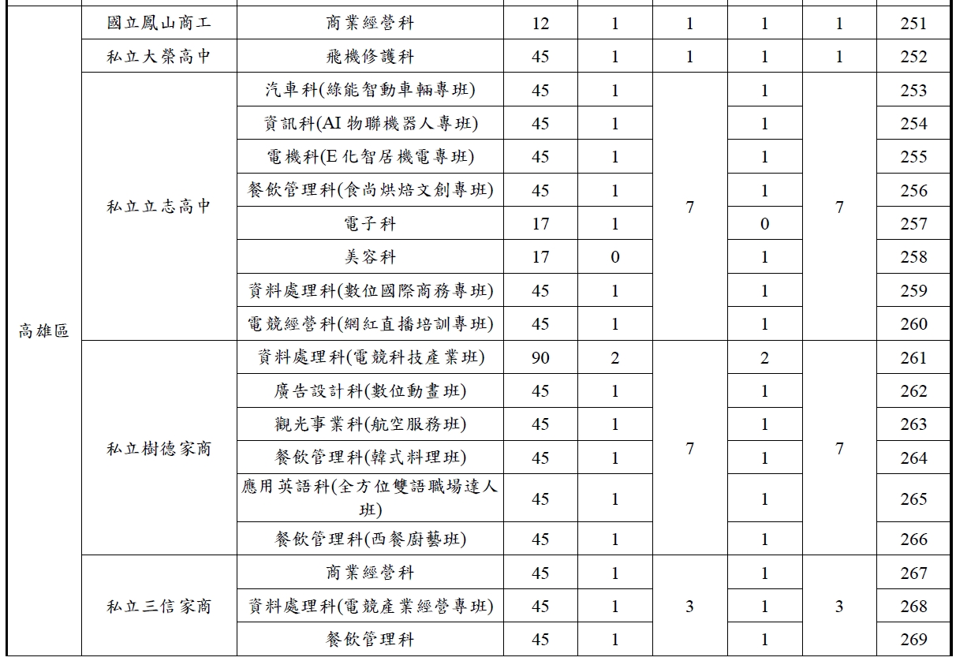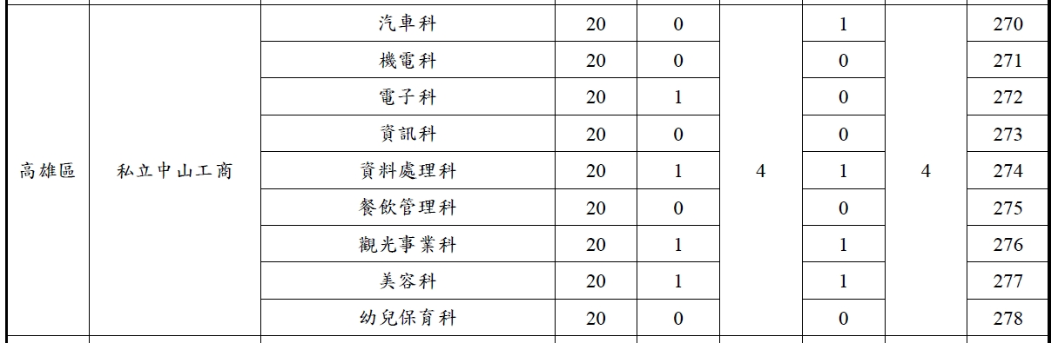

「111年高職特色招生職業類科甄選入學」集體報名作業
*校內報名日期： 3月1日至3月8日
*有意願學生請填妥報名表(自行影印或教務處領取)，
及繳交報名費:中山工商100元，鳳山商工230元、其他免費。
*請各班統一收齊報名資料及費用後，於3月8日中午前，與本表一起交至註冊組
*術科測驗日期:4月23日(六)，由招生學校自行辦理。
*成績公告日期:5月23日(一) 上午9點
*放榜日期:6月15日(三)
*報到日期:6月16日(四)中午12時，報到後則不得再參加其他升學管道。
班級: 3 年 班 導師簽名:

- 鳳山商工報名班別及人數統計表：
科別-特色班 | 報名件數
商業經營科12名 | 件

- 中山工商報名班別及人數統計表：
科別-特色班 | 報名件數 |  | 科別-特色班 | 報名件數
汽車科-綠節能電動車輛班 | 件 |  | 餐飲管理科-異國料理班 | 件
機電科-3D列印與綠能科技班 | 件 |  | 觀光事業科-休閒暨運動旅遊實務班 | 件
電子科-太陽能配電技術班 | 件 |  | 美容科-新娘秘書班 | 件
資訊科-機器人技術班 | 件 |  | 幼兒保育科 | 件
資料處理科-多媒體暨電競產業班 | 件 |  | 總計 | 件

- 大榮高級中學報名班別及人數統計表：
科別-特色班 | 報名件數
飛機修護特色專班 | 件

- 三信家商報名班別及人數統計表：
科別-特色班 | 報名件數
商業經營科(金融服務專班) | 件
餐飲管理科(日式料理專班) | 件
資料處理科-電競產業管理專班 | 件
總計 | 件

- 立志中學報名班別及人數統計表：
科別-特色班 | 報名件數 |  | 科別-特色班 | 報名件數
汽車科-綠能智動車輛專班 | 件 |  | 美容科-時尚美學專班 | 件
資訊科-AI物聯機器人專班 | 件 |  | 資料處理科-電競產業管理專班 | 件
電機科-E化生活控制專班 | 件 |  | 電競經營科(網紅直播培訓專班)
餐飲管理科-創意烘焙微創專班 | 件
電子科-生化測控專班 | 件 |  | 總計 | 件

- 樹德家商報名班別及人數統計表：
科別-特色班 | 報名件數 |  | 科別-特色班 | 報名件數
資料處理科(電競科技產業班) | 件 |  | 應用英語科-全方位雙語職場達人班 | 件
廣告設計科(數位動畫班) | 件 |  | 餐飲管理科(韓式料理班) | 件
觀光事業科-航空服務班 | 件
餐飲管理科(日式料理專班) | 件 |  | 總計 | 件

